**Algoritmos e Estrutura de Dados**

**Trabalho Prático**

**Pórticos A28**

**Relatório Técnico**

Docente: Prof. José Salgado

Alunos:

A28573 João Fontes

A28588 Jorge Coelho

24 Janeiro 2024

**Índice**

I. Objetivo ……………………………………………………………..….…3

II. Introdução…………………………………………………………......….4

III. Funcionalidades Implantadas……………………….……………..5 e 6

IV. Fluxogramas Inserir Pórticos Sistema….……………………….….…7

V. Fluxogramas Alterar Preço Pórticos……..………………………..…...8

VI. Excerto Código Opção Criar Pórticos.………………………......9 e 10

VII. Excerto Código Listagem Passagem Pórticos…….………....11 e 12

VII. Excerto Código Listagem Passagem Por Matrícula…...........13 e 14

VIII. Excerto Código Listagem Custo Passagem Por Matrícula...........15

IX. Conclusão…………………………………………………………….…16

X. Bibliografia………………………………………………..…………..….17

**Objetivo**

O sistema desenvolvido para a gestão de portagens na Autoestrada A28 tem como principais objetivos o controlo da passagem nos pórticos da autoestrada em questão para os seus diversos destinos. A facilidade de utilização tanto para utilizadores quanto para administradores, a gestão eficiente do sistema, a adaptabilidade a mudanças futuras, e o acesso a todas as estatísticas dos seus quatro pórticos como acesso às estáticas dos seus condutores se assim desejarem.

**Introdução**

O sistema destina-se ao desenvolvimento de um sistema em linguagem C, onde foram utilizadas estruturas de dados como arrays, structs e ponteiros para organizar e manipular as informações relativas à passagem de veículos, calcular valores monetários para cada passagem para o pórtico selecionado ou para todos eles da Autoestrada A28. O sistema tem como objetivo controlar diversos dados das passagens nos pórticos desta autoestrada, oferecendo uma variedade de funcionalidades. A ideia subjacente é simplificar e facilitar o uso, tornando todos os dados solicitados pelos utilizadores de fácil identificação e acesso.

Além disso, na área da administração, o sistema foi projetado para proporcionar facilidade de uso e acesso a todas as alterações necessárias nos pórticos desejados.

**Funcionalidades Implementadas**

**1. Inserir Pórticos no Sistema com Respetiva Tabela de Preços:**

- Desenvolvida uma função para registar novos pórticos, incluindo informações como destino e tabela de preços para diferentes classes de veículos.

**2. Listar a Informação de Todos os Pórticos:**

- Criada uma função que apresenta todas as informações dos pórticos registados, exibindo detalhes como destino e tabela de preços.

**3. Saber o Preço de um Determinado Pórtico por uma Classe de Veículos:**

- Implementada uma função que retorna o preço específico do pórtico para uma classe de veículos.

**4. Alterar os Preços de um Determinado Pórtico**:

- Desenvolvida uma função que permite a alteração dos preços de um pórtico específico para diferentes classes de veículos.

**5. Inserir uma Passagem de um Veículo num Pórtico:**

- Criada uma função para registar a passagem de um veículo em um determinado pórtico, armazenando a informações como classe de veículo, matrícula, destino e valor do pórtico.

**6. Listar Todas as Passagens (em Todos os Pórticos):**

- Implementada uma função que exibe informações de todas as passagens registadas em todos os pórticos.

**7. Listar as Passagens num Determinado Pórtico:**

- Desenvolvida uma função que apresenta todas as passagens registadas em um pórtico específico.

**8. Listar Todas as Passagens de um Veículo num Determinado Pórtico:**

- Criada uma função que exibe todas as passagens registadas para um veículo específico em um determinado pórtico.

**9. Contabilizar o Total (em €) Acumulado por Todas as Passagens**:

- Implementada uma função que calcula o montante total acumulado com base em todas as passagens registadas em todos os pórticos.

**10. Saber o Total Gasto (em €) por um Veículo, em Todos os Pórticos ao Longo dos Tempos:**

- Desenvolvida uma função que retorna o valor total gasto por um veículo, considerando todas as passagens em todos os pórticos.

**11. Saber, para uma Determinada Classe de Veículos, o Total (em €) Recebido num Determinado Dia, em Todos os Pórticos:**

- Criada uma função que calcula o total recebido para uma classe de veículos específica em todos os pórticos durante um determinado dia.

**12. Saber, para Cada Classe de Veículos, o Total de Veículos que Passaram um Determinado Pórtico:**

- Implementada uma função que apresenta o número total de veículos para cada classe que passou por um pórtico específico.

**13. Saber o Total (em €) Recebido num Determinado Pórtico num Determinado Dia:**

- Desenvolvida uma função que calcula o montante total recebido em um pórtico específico durante um dia determinado.

**14. Saber o Número de Veículos que Passou em Cada um dos Pórticos:**

- Criada uma função que retorna o número total de veículos que passou por cada pórtico.

**15. Saber Qual o Pórtico com Maior Número de Passagens:**

- Implementada uma função que identifica o pórtico que registou o maior número de passagens.

**16. Saber a Média de Passagens nos Pórticos:**

- Desenvolvida uma função que calcula a média de passagens registadas em todos os pórticos.

**Fluxograma Programa Inserir Pórticos A28**

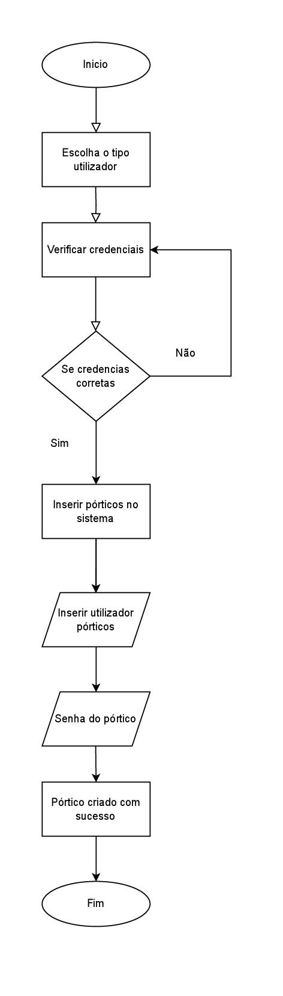

Imagem.1 – Fluxograma Inserir Pórticos Sistema

* Após a escolha do utilizador, é pedido as suas credenciais para entrada no seu respetivo menu, se esta não for validada então irá retornar à posição inicial de validação de credenciais. Após a validação será apresentado o menu onde podemos selecionar a opção de inserir pórticos e listar os pórticos que pretendemos criar com o devido nome de utilizador e a sua password, fazendo-o 4 vezes até ser retornada a mensagem “Pórticos criados com sucesso!”.

**Fluxograma Alterar Preço Pórticos**

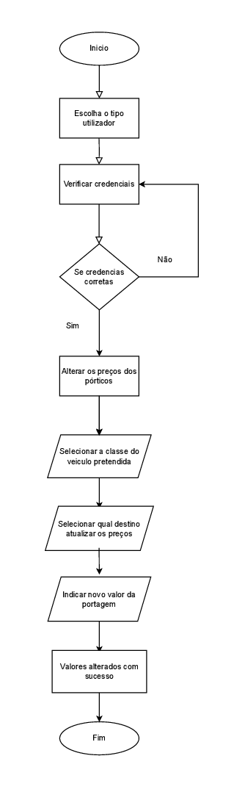

Imagem.2 – Fluxograma Alterar Preço Pórticos

* Após entrar no menu principal de administrador, é possível selecionar a opção de alteração dos valores dos pórticos. A modificação pode ser feita para todos os pórticos ao escolher o destino desejado e inserir o novo valor correspondente. Após essas etapas, os valores da portagem para o destino selecionado são alterados imediatamente.

**Excerto Código Opção Criar Pórticos**

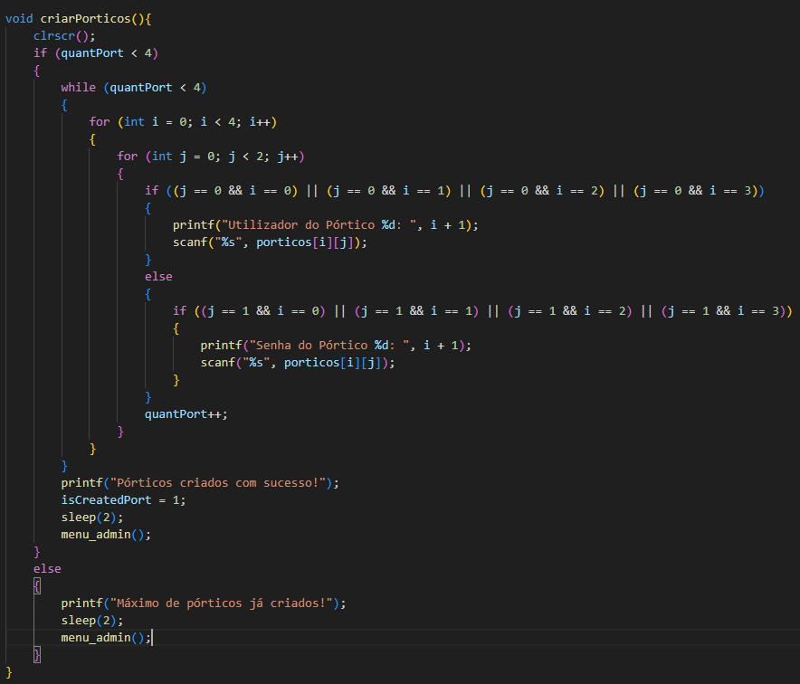

(continuação página seguinte)

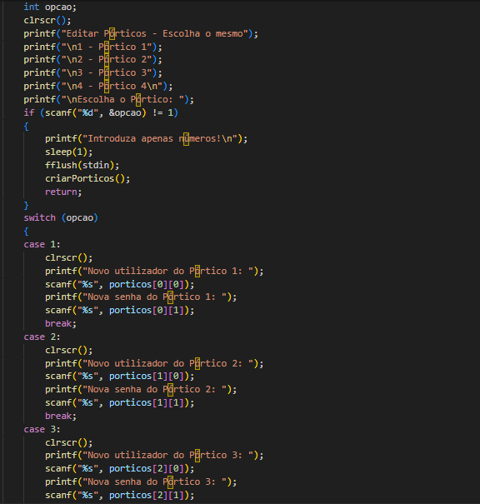

Imagem.3 – Código Linguagem C Para Criação Pórticos

* Na imagem nº3 observamos o código utilizado para a criação dos pórticos, onde verifica se a função “quantport” é inferior a 4 e se a afirmação for verdadeira então o programa entra em loop para criar até 4 pórticos. O utilizador insere o nome de utilizador para cada um dos pórticos e define uma senha para cada um deles também. Por cada inserção bem-sucedida a quantidade de pórticos é incrementada retornando assim no final a mensagem de “Pórticos criados com sucesso” ou quanto atinge o limite a mensagem “Máximo de pórticos já criados”.

**Excerto Código Listagem Passagem Pórticos**

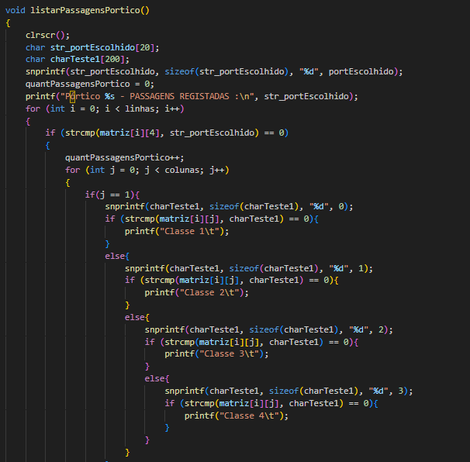

(continuação página seguinte)

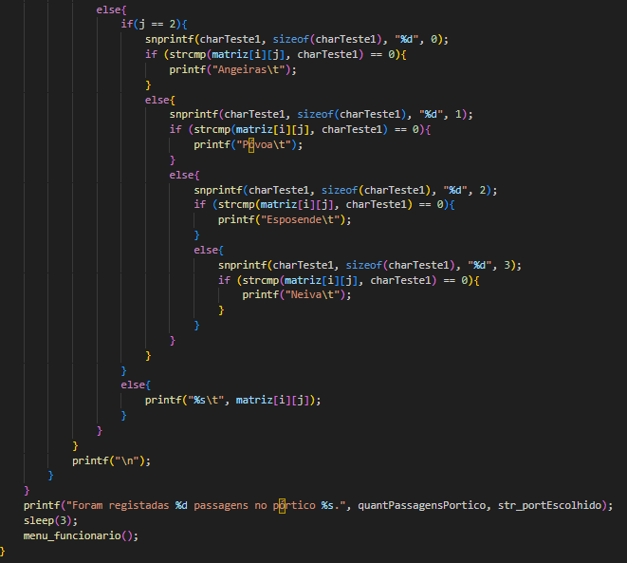

Imagem.4 – Código Linguagem C Para Listar Passagem Pórticos

* Na imagem nº4, podemos observar o código da função “ListarPassagemPorticos”, onde exibe os detalhes das passagens registadas em um pórtico específico da Autoestrada A28. Utiliza-se uma matriz para armazenar informações das passagens, percorre as linhas procurando aquelas associadas ao pórtico escolhido e o resultado apresentado é o número total de passagens para o pórtico selecionado e os seus detalhes (matrícula, destino, classe). Após a exibição, o programa retorna ao menu de funcionário.

**Excerto Código Listagem Passagem Por Matrícula**

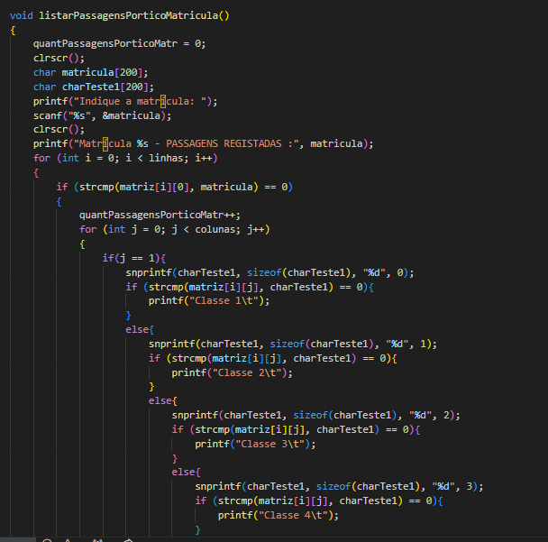

(continuação página seguinte)

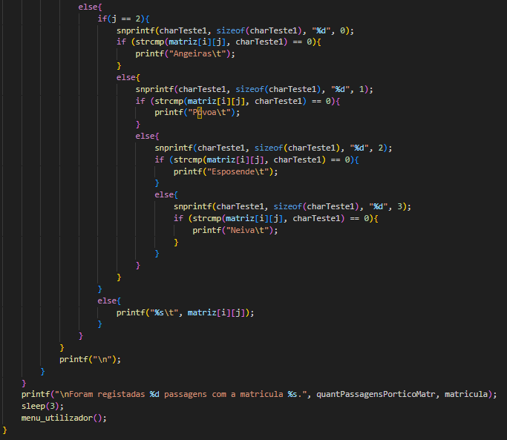

Imagem.5 – Código Linguagem C Para Listar Passagem Por Matrícula

* Na imagem nº5 é solicitado ao utilizador que insira uma matrícula. Posteriormente, o código percorre uma matriz de dados, identificando e apresentando as passagens registadas para o veículo correspondente à matrícula introduzida. Durante esta iteração, o código interpreta e exibe informações sobre a classe do veículo e qual o pórtico de passagem. No final, é mostrado o total de passagens registadas para a matrícula fornecida.

**Excerto Código Listagem Custo Passagem Por Matrícula**

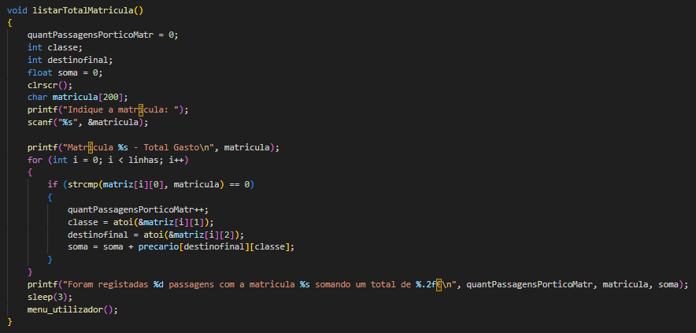

Imagem.6 – Código Linguagem C Para Listar Total(€) Por Matrícula

* Na imagem nº6, é realizado o cálculo e apresentação dos custos totais gasto por veículo, com base na matrícula inserida pelo utilizador. Ao percorrer a matriz de dados, ela acumula os custos associados à classe do veículo e ao destino final e apresenta no final, o número total de passagens registadas para a matrícula inserida, juntamente com o custo total acumulado.

**Conclusão**

O sistema desenvolvido apresenta resultados positivos na gestão de passagem de veículos nos pórticos da A28. A implementação eficiente em linguagem C permitiu um desempenho robusto e confiável apesar de algumas dificuldades sentidas na criação de algumas funções. O sistema conta com sugestões de melhorias identificadas para futuras iterações, incluindo a integração com sistemas de pagamento e uma melhor interface com o utilizador.

**Bibliografia**

* W3Schools - <https://www.w3schools.com/>
* GeeksforGeeks - <https://www.geeksforgeeks.org/c-programming-language/>
* Livro Tecnologias Informação Linguagem C – 5ª Edição;
* Reddit - https://www.reddit.com/r/C_Programming/